**安装**

* 从下面的列表中下载一个插件
* 将插件文件解压缩到“ C：\ Program Files \ iSpy \ Plugins”目录中
* 重新启动iSpy
* 编辑摄像机以配置插件时，单击警报类型下拉菜单旁边的“ ...”按钮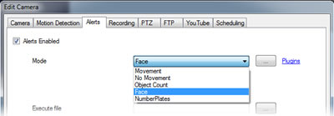

自己试验：

* 1. 当在release或者debug中打开exe时，此Plugins文件夹为iSpy源码项目文件夹中的Plugins文件夹，不是release或者debug中和EXE同目录的Plugins文件夹。
  2. 当将release或者debug文件夹拷贝到其他地方后，Plugins即为exe同目录的那个